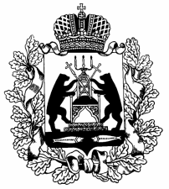
Российская Федерация
Новгородская область Шимский район
Совет депутатов Шимского городского поселения
РЕШЕНИЕ
от 25.10.2021№ 36
р.п. Шимск

Об утверждении положения о муниципальном контроле в сфере благоустройства на территории Шимского городского поселения

В соответствии со статьей 28 Федерального закона от 06 октября 2003 года № 131-ФЗ «Об общих принципах организации местного самоуправления в Российской Федерации», Федеральным законом от 31 июля 2020 года № 248-ФЗ «О государственном контроле (надзоре) и муниципальном контроле в Российской Федерации», Уставом Шимского городского поселения, Совет депутатов Шимского городского поселения РЕШИЛ:
1. Утвердить положение о муниципальном контроле в сфере благоустройства на территории Шимского городского поселения.
2. Разместить настоящее решение на официальном сайте Администрации Шимского городского поселения в информационно-телекоммуникационной сети «Интернет» (рпшимск.рф).
3 . Настоящее положение вступает в силу с 1 января 2022 года.
4.Пункты 46, 47 настоящего Положения вступают в силу с 1 марта 2022 года.

Глава поселения А.В.Харитонов

